Chi tiết sản phẩm

* **Tên sản phẩm:**L'oreal Elseve Extraordinary Oil Ultra Nourishing Shampoo
* **Kết cấu:** Dạng kem đậm đặc
* **Dung tích:**110ml, 620ml
* **Thương hiệu:** L'Oreal (Pháp)
* **Hạn sử dụng:**3 năm kể từ ngày sản xuất in trên bao bì

**1. Thông tin sản phẩm**

**Dầu Gội Giúp Tóc Suôn Mượt Chiết Xuất Tinh Dầu Hoa**[**L'oreal Elseve Extraordinary Oil Ultra Nourishing Shampoo**](https://thegioiskinfood.com/products/dau-goi-l-oreal-chiet-xua-tinh-dau-hoa-tu-nhien/) là [**dầu gội**](https://thegioiskinfood.com/collections/dau-goi-xa) với công nghệ đột phá gồm 6 loại tinh dầu: hoa hồng, hoa cúc, hoa hướng dương, dầu Argan, chiết xuất đậu nành có công dụng rất tốt trong việc làm sạch và nuôi dưỡng tóc từ sâu bên trong, đem lại cho bạn mái tóc chắc khỏe, suôn mượt và óng. ả thuộc thương hiệu [**L'Oreal**](https://thegioiskinfood.com/collections/loreal) đến từ Pháp.

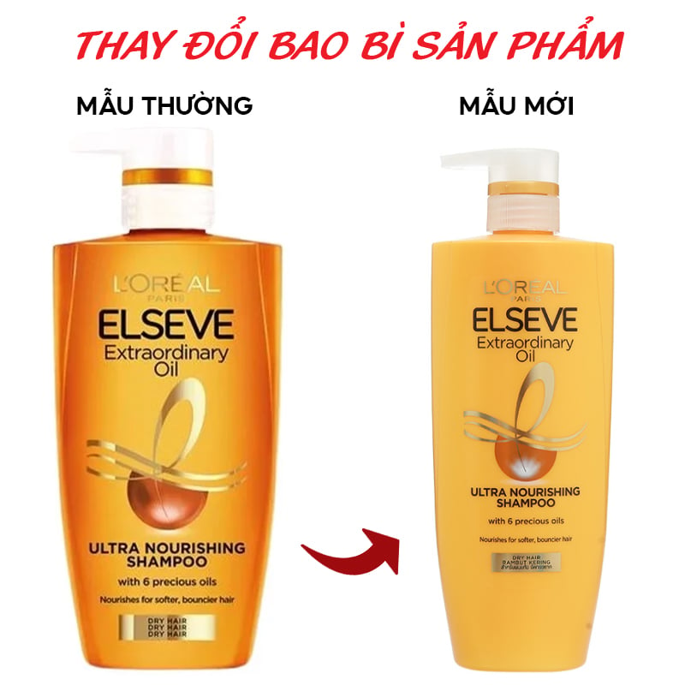

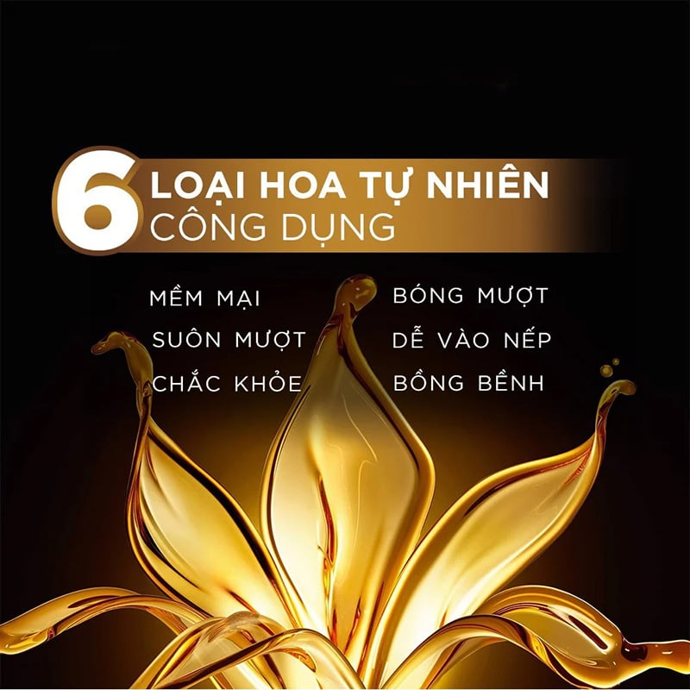

**2. Ưu điểm của L'oreal Elseve Extraordinary Oil Ultra Nourishing Shampoo**

**Dầu Gội Giúp Tóc Suôn Mượt Chiết Xuất Tinh Dầu Hoa L'oreal Elseve Extraordinary Oil Ultra Nourishing Shampoo hiện nay đã có mặt tại**[**Thế Giới Skinfood**](https://thegioiskinfood.com/) với những đặc trưng nổi bật như sau:

* **Nuôi dưỡng tóc mềm mại:**Chứa chiết xuất từ 6 loại hoa giúp nuôi dưỡng mái tóc mềm mại, suôn mượt.
* **Dưỡng ẩm cho tóc:**Thành phần dưỡng ẩm tốt cho tóc khô, xoăn và hư tổn.Nuôi dưỡng tóc chắc khỏe, bồng bềnh, giảm thiểu tình trạng rụng tóc.
* **Thành phần lành tính:** Thành phần an toàn, không gây kích ứng da đầu.
* **Mùi hương dịu nhẹ:**Dầu gội có hương thơm dịu nhẹ của các loài hoa thiên nhiên sẽ tạo cho bạn cảm giác thư giãn.

